Дунаєва Тамара Альбінівна, к.ф.-м.н., доцент
ORCID ID: 0000-0001- 8104- 7836
Ляпота Роберт Вячеславович, магістр
НТУУ «Київський політехнічний інститут ім. Ігоря Сікорського», Київ

ПРИКЛАД ПРОГРАМНОГО ПРОДУКТУ ПРОЦЕСУ МОДЕЛЮВАННЯ ТА СИНТЕЗУ СИСТЕМИ КЕРУВАННЯ ПРОЦЕСОМ ОКИСЛЮВАЛЬНОГО ПІРОЛІЗУ МЕТАНУ

Задачі по аналізу, моделюванню та синтезу систем керування об’єктами чи процесами є дуже частими задачами в промисловості. Для цього можуть використовуватися багато різних допоміжних комп’ютерних програм, наприклад MATLAB та MathCAD. Завдяки цим програмам, процес моделювання можна значно скоротити, використовуючи їх багатий математичний функціонал.
Для досягнення цієї цілі ідеально підходить формат виконуваних файлів MATLAB – Live Script [7].
Відмінність Live Script від звичайних файлів з кодом в тому, що вони представляють собою полотно, на яке можна додавати різноманітні графічні елементи по типу математичних формул в форматі LaTeX, зображень, таблиць, посилань, змісту та форматованого тексту. Але що важливіше, на це полотно також можна виводити графічні елементи вводу, як от кнопки, слайдери спадні списки, текстові поля вводу чи навіть палітру кольорів. І значення введені в ці елементи керування передаються змінним всередині коду, який можна налаштувати на автоматичну компіляцію при введенні нових значень.
Для процесу моделювання та синтезу системи керування хімічним реактором окислювального піролізу, було розроблено прикладне програмне забезпечення, яке за допомогою простого та зрозумілого візуального інтерфейсу дозволяє користувачу впливати на процес та аналізувати результати.
Синтез системи керування починається з рівнянь балансу, що описують процеси, які протікають всередині реактору. На базі рівнянь балансу хімічного реактора, було складено статичну та динамічну моделі. З моделей було виведено передатні функції, що описують процес піролізу та з ними побудовано систему керування, для якої, користуючись трьома різними методами, підібрано оптимальний регулятор.
Завдяки надбудові «Symbolic Math Toolbox» всі рівняння та розрахунки з ними можна повністю автоматизувати. До того ж, через поля вводу чисел вводяться параметри статичного режиму та на їх основі будується статична характеристика.
В виведені формули передатних функцій підставляються параметри статичного режиму, що вводились раніше, та конвертуються символьні рівняння в передатні функції, що додаються в MATLAB надбудовою «Control System Toolbox». Ця ж надбудова дозволяє дуже легко будувати перехідні характеристики.
Для керування в системі потрібні регулятор та зворотній зв’язок. Було обрано та налаштовано ПІД-регулятор (пропорційно-інтегрально-диференційний регулятор).

Для налаштування ПІД-регулятора було використано декілька методів: підбір параметрів регулятора методом Циглера-Нікольса, підбір параметрів регулятора методом М-кола і підбір параметрів регулятора за допомогою PID-Tune. Найкращим виявився PID-Tune.
Вбудований в MATLAB метод підбору параметрів регуляторів PID-Tune використовує власний алгоритм перебору. Але, на відміну від попередніх методів, він дозволяє отримати параметри будь-якого типу ПІД-регулятора автоматично.

Візуальне відображення скрипту та інтерфейсів
Окрім коду, на сторінці скрипту також можна додати відповідні формули розрахунку та пояснення до процесів що відбуваються.
На рисунку 1 показано фрагмент інтерфейсу автоматичної побудови статичної характеристики. На рисунку 2 зображено фрагмент інтерфейсу підбору параметрів регулятора системою PID-Tune.

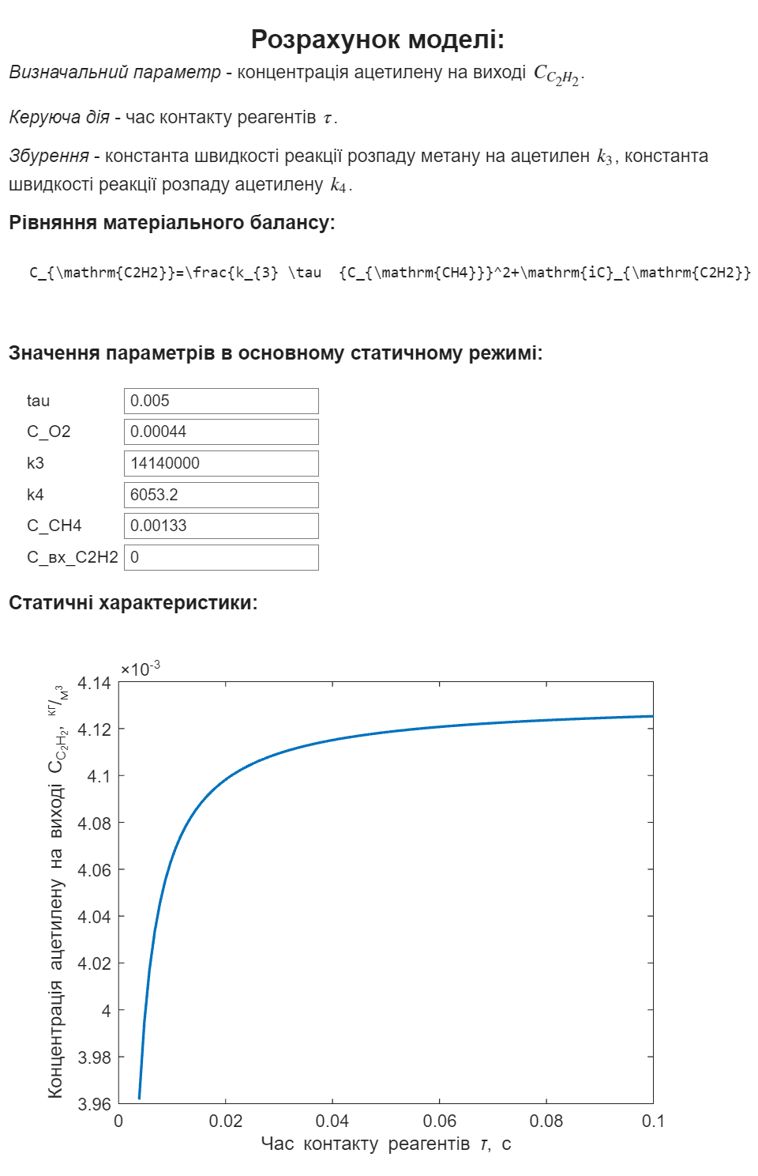
Рис.1 – Фрагмент інтерфейсу автоматичної побудови статичної характеристики

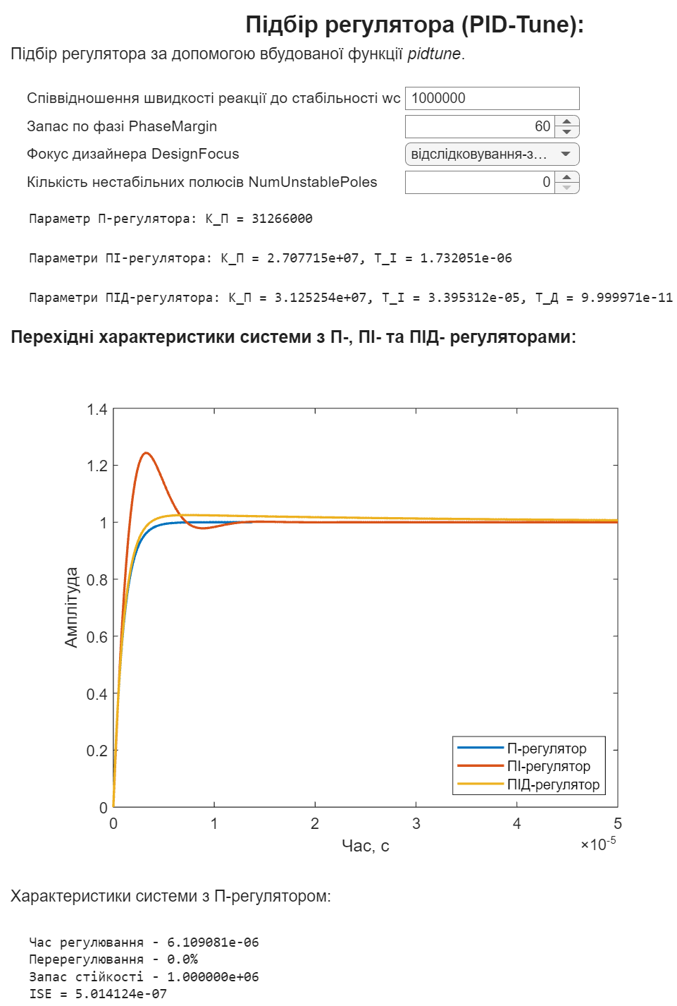
Рис. 2– Фрагмент інтерфейсу підбору параметрів регулятора системою PID-Tune
Таким чином створений програмний продукт дозволяє просто та зручно дослідити процес моделювання та синтезу системи керування процесом окислювального піролізу метану.

- Create Live Scripts in the Live Editor- MATLAB & Simulink. MathWorks - Makers of MATLAB and Simulink - MATLAB & Simulink. URL: https://www.mathworks.com/help/matlab/matlab_prog/create-live-scripts.html (date of access: 05.06.2024).
- Математичне моделювання об’єктів керування хімічних і фармацевтичних виробництв: навч. посібник / Красніков І. Л., Бабіченко А. К., Вельма В. І., Подустов М. О., Зайцев О. І., Бабіченко Ю. А.; за ред. А.К. Бабіченко. – Х. : Вид-во ТОВ "С.А.М.", 2015 р. – 224 с.

